14.05.2020

"Figury geometryczne" - zabawa matematyczna 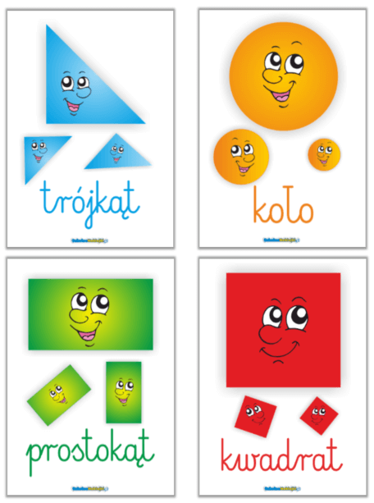

Powitanie
Rodzicu, przygotuj dziecku opaskę na prawą rękę może to być frotka, apaszka, wstążeczka itp., nazwij rękę prawą oraz rękę lewą, która jest bez opaski. Dziecko wykonuje powitania zgodnie z instrukcją słowną rodzica, który może uczestniczyć wraz z dzieckiem w powitaniu:
- Witam tych, którzy wcześnie dzisiaj wstali (machanie prawą ręką);
- Witam tych, którzy przyszli rano do pokoju (machanie lewą ręką);
- Witam tych, którzy są uśmiechnięci (machanie obydwoma rękami);
- Witam tych, którzy są smutni (klaskanie w ręce nad głową);
- Zapraszamy do zabawy nasze główki (kiwanie głową oraz głaskanie po głowie);
- Zapraszamy do zabawy nasze ręce (klaskanie);
- Zapraszamy do zabawy nasze nogi (podskoki).

zabawa ruchowa z pokazywaniem Justyna Bojczuk, Bartus Gozdziewski Jr - Boogie Woogie ft. Benek Lewandowski (Official Music Video)
https://www.youtube.com/watch?v=sXqaZUp2N-w
Rodzic czyta dziecku wierszyk „Pajacyk” (pomoce do wierszyka koło, kwadrat, cztery prostokąty, trójkąt)
Przedszkolaczek Jacek to majster nie lada,
Popatrzcie jak sprawnie mozaikę układa,
Jedno koło, jeden kwadrat, cztery prostokąty,
Głowa, brzuszek, ręce nogi, kapelusz trójkątny,
Trzeba jeszcze zrobić butki
Z prostokątów małych
No i proszę już pajacyk zrobiony jest cały.
Pytania do wierszyka
Jakie figury geometryczne wystąpiły w wierszu?
Co powstało z figur geometrycznych?
Z jakiej figury geometrycznej pajacyk miał głowę, czapeczkę, brzuszek, oczy i nosek, nogi, buciki?
Czytając wiersz rodzic układa postać pajacyka z figur geometrycznych. Zadaniem dziecka jest ułożyć pajacyka drugi raz gdy czyta rodzic.
„Czarodziejski worek” (można wykorzystać figury geometryczne z wiersza Pajacyk). Dziecko zamyka oczy i losuje z worka figury- nazywają je.
Praca plastyczna
Dziecko otrzymuje zestaw wyciętych z papieru figur geometrycznych przygotowany przez rodzica. Dziecka zadaniem jest ułożyć dowolny obrazek z figur geometrycznych . Następnie dziecko prezentują swoją prace.
Można posłuchać "Piosenka o FIGURACH" || DrobNutki || Piosenki DLA DZIECI
https://www.youtube.com/watch?v=Lv-1s65cgJM&t=51s
Miłej zabawy:)

